1. Проверить забытую корзину
2. Если в карточке товара есть обзор, то главную форму, которая в карточке товара ломает, а в обзоре нет http://top3dshop.ru/kupit-3d-printer/foodini.html
3. Организовать бекап данных (выбрать наиболее качественный сервис по времени его настройки, безопасности хранения данных)
4. Проанализировать ошибки в логах
5. Иконка оплаты в корзине: пункт оплата через реквизиты
6. Категория литье в силикон, рядом с ценой нужно добавить слово «От»
7. Выровнять в карточке товара

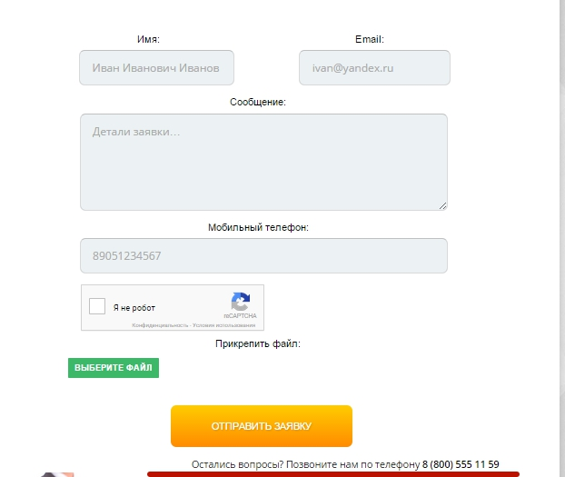

1. Менять окончания у тайтлов. Сейчас организовано так: Купить … название товара …

Нужно сделать, чтобы в зависимости от окончания товара подбирал. Например, вместо Купить «ваннна для заливки фотополимера» сделать так Купить «ванну для заливки фотополимера»

11.

[http://joxi.ru/Dr8NZvJSYaGp26.jpg схлопнуть](http://joxi.ru/Dr8NZvJSYaGp26.jpg схлопнуть12)

[12](http://joxi.ru/Dr8NZvJSYaGp26.jpg схлопнуть12). В запросе КП учитывать (опции): вес, цвет

13. Если выбираем картинку в карточке товара, он ее дублирует и 2 раза подряд открывает (главная)

14. Лишний пробел после видео

